МУНИЦИПАЛЬНОЕ БЮДЖЕТНОЕ ОБЩЕОБРАЗОВАТЕЛЬНОЕ УЧРЕЖДЕНИЕ

«ОСНОВНАЯ ОБЩЕОБРАЗОВАТЕЛЬНАЯ ШКОЛА С.УВАЛЬНОЕ КИРОВСКОГО РАЙОНА»

с.Увальное Кировский район, ул.Шоссейная.8, телефон 84235426523, [uvalnoe@mail.ru](mailto:uvalnoe@mail.ru), ИНН2516003552, ОГРН 1022500678067

**ПРИКАЗ**

29.05.2024г. с.Увальное № 27

«Об обеспечении снижения документационной нагрузки педагогических работников»

# В соответствии с частью 6.1. статьи 47 Федерального закона от 29 декабря 2012 года «Об образовании в Российской Федерации», приказом Министерства просвещения Российской Федерации от 21.07.2022 № 582 «Об утверждении перечня документации, подготовка которой осуществляется педагогическими работниками при реализации основных общеобразовательных программ»,

ПРИКАЗЫВАЮ:

1. Руководствоваться в МБОУ»ООШ с.Увальное» при реализации основных общеобразовательных программ нормативными документами, утверждающими перечень документации, подготовка которой осуществляется педагогическими работниками при реализации основных общеобразовательных программ, а именно: приказом Министерства просвещения Российской Федерации от 21.07.2022 № 582 «Об утверждении перечня документации, подготовка которой осуществляется педагогическими работниками при реализации основных общеобразовательных программ».

2. Утвердить План мероприятий по снижению документационной нагрузки педагогических работников в МБОУ»ООШ с.Увальное» (приложение 1).

3. Назначить ответственной за обеспечение соблюдения действующего законодательства в части документационной нагрузки педагогов заместителя директора по учебно-воспитательной работе Макаренко А.С.

4. Макаренко А.С.. обеспечить внесение изменений в «Положение о классном руководстве в МБОУ»ООШ с.Увальное».

5. Разместить нормативную документацию на сайте школы в разделе «Снижение документационной нагрузки педагогических работников».

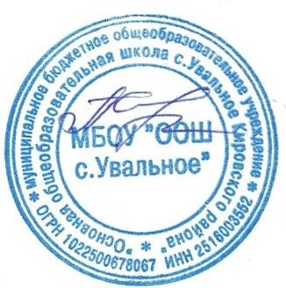6. Контроль за исполнением приказа оставляю за собой.

Директор МБОУ «ООШ с.Увальное» А.Н.Сунтуфий

С приказом ознакомлена:

Макаренко А.С.